**REALIZAR TALLER BÁSICO DE CSS**

**PROGRAMA DE FORMACIÓN**: ADSO

**CÓDIGO DEL PROGRAMA**: 228118

**TALLER**: 14/02/2022

**Competencia** Diseñar la solución de software de acuerdo con procedimientos y requisitos técnicos **Resultados de aprendizaje alcanzar:** Elaborar los artefactos de diseño del software siguiendo las prácticas de la metodología seleccionada.

**OBSERVACION:** los talleres se estarán subiendo en el espacio de territorio, el no cumplimiento de las entregas se estará ejerciendo las sanciones dichas por el reglamento.

<https://senacertificados.co/reglamento-del-aprendiz-sena/>

El aprendiz si presenta dificultades de entrega, no compresión de los temas debe hacer su solicitud de manera escrita y concertar un tiempo extra clase para el refuerzo indicados en territorio y los correos recordatorios de entrega

Trabajo en parejas.

1. Definir todas las etiquetas y estructuras que sea css, adicional digitarl el codigo y colocar el resultado de la pagina Ojo también debes tener el html.

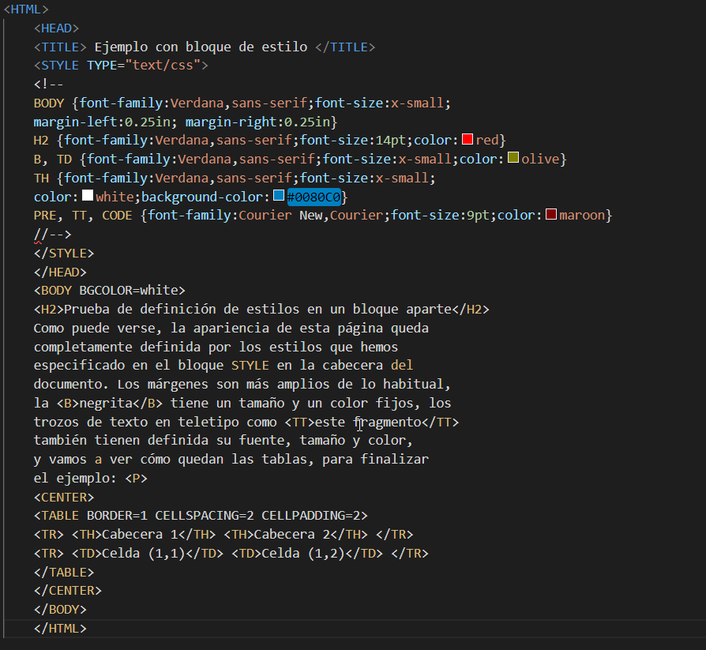

1. Definir todas las etiquetas y estructuras que sea css, adicional digitarl el codigo y colocar el resultado de la pagina Ojo también debes tener el html.

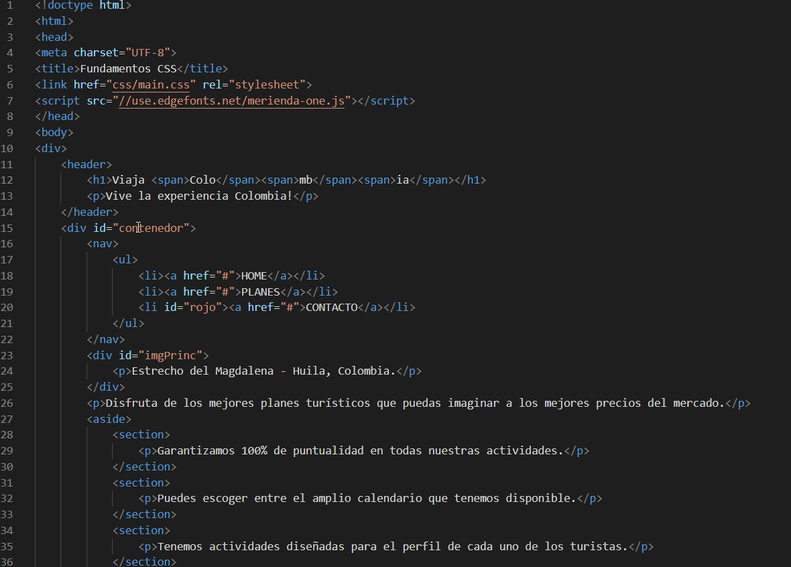

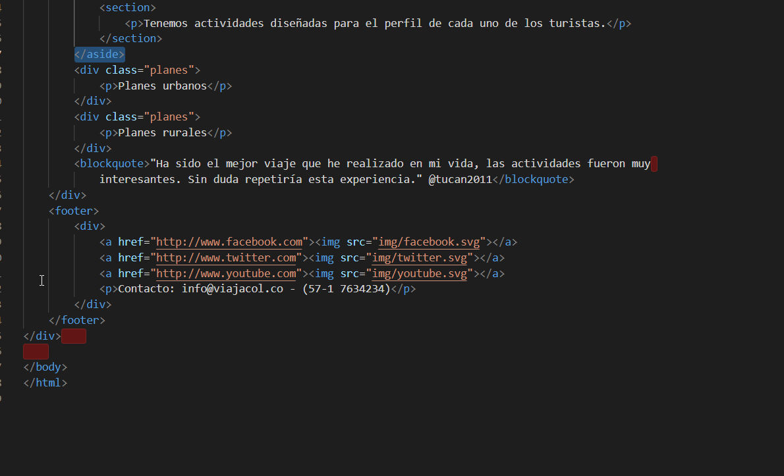

El css es:

* {

    vertical-align: baseline;

    font-weight: inherit;

    font-family: inherit;

    font-style: inherit;

    font-size: 100%;

    border: 0 none;

    outline: 0;

    padding: 0;

    margin: 0;

}

body {

    font-size: 100%;

    font-family: Cambria, 'Hoefler Text', 'Liberation Serif', Times, 'Times New Roman', serif;

    color: #FFF;

    background: url(../img/bg.jpg) no-repeat center center;

    background-size: cover;

}

/* Selector de tipo elemento: header */

header {

    width: 100%; padding: 30px 0%;

    background: rgb(70,70,70);

}

header h1 {

    font-family: merienda-one;

    font-size: 2em;

}

header p {

    font-size: 1.3em;

}

#imgPrinc { position: relative}

#imgPrinc p {

    background-color: rgb(255, 85, 70);

    width: 50%; padding: 15px;

    position: absolute; bottom: 0px;

}

span:nth-child(1) { color: #FF0; }

span:nth-child(2) { color: #0FF; }

span:nth-child(3) { color: #F00; }

/* Selector agrupado: header h1, header p */

header h1, header p {

    width: 80%; margin:  0px auto;

    min-width: 800px;

}

/* Selector de tipo ID: #contenedor */

#contenedor {

    width:  80%; min-width: 800px;

    margin:  0px auto;

}

nav {

    width: 100%; overflow: auto;

    font-weight: bold;

    margin: 15px 0px;

}

nav li {

    float: left;

    margin: 8px;

}

nav li:first-child {

    margin-left: 0px;

}

/* Selector específico li#rojo */

li#rojo {

    background-color: red;

}

nav ul {

    list-style: none;

}

nav a {

    text-decoration: none;

    color: rgb(70, 70, 70);

}

nav a:hover {

    color: rgb(255, 85, 70);

}

#imgPrinc {

    width: 100%; height: 400px;

    background: url("../img/agustin3.jpg") no-repeat center center;

    background-size: cover;

}

#imgPrinc + p {

    background: rgb(70,70,70);

    font-size: 1.3em;

    font-style: italic;

    padding: 20px; margin: 20px 0px;

}

aside {

    width: 32%; float: left

}

/* Selector descendente: aside section */

aside section {

    height:  70px; margin-bottom: 10px;

    padding: 10px 10px 10px 30%;

    background: rgb(255,85,70) no-repeat 5% center;

}

section:nth-child(1) {

    background-image: url("../img/alarm.svg");

}

section:nth-child(2) {

    background-image: url("../img/calendar.svg");

}

section:nth-child(3) {

    background-image: url("../img/music.svg");

    margin-bottom: 0px;

}

/* Selector de tipo clase: .planes */

.planes {

    width: 32%; height: 290px; float: left;

    background: #F00;

    position: relative;

}

.planes p {

    position: absolute; bottom: 0px;

    background-color: rgb(255, 85, 70);

    padding: 5px 0px;

    width: 100%;

    text-align: center;

}

.planes:nth-child(5) {

    margin: 0px 2%;

    background: url("../img/popayan2.jpg") no-repeat center center;

}

.planes:nth-child(6) {

    background: url("../img/puri.jpg") no-repeat center center;

}

blockquote {

    clear: both;

    background: #FFF;

    color: rgb(70, 70, 70);

    font-style: italic;

    padding: 20px;

    position: relative; top: 20px;

    margin-bottom: 40px;

}

footer {

    width: 100%; padding: 30px 0%;

    background: rgb(70,70,70);

    overflow: auto;

}

footer div {

    width: 80%; margin: 0 auto;

    min-width: 800px;

}

footer img {

    margin-right: 50px;

    float: left;

}

footer p {

    float: left; padding-top: 12px;

}

1. Ejecuta este css

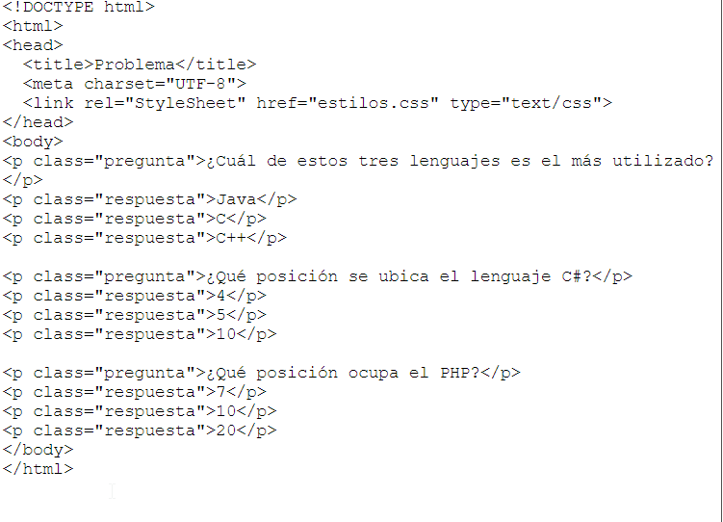

Css

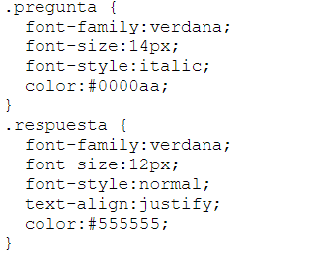

1. Ejecuta este código y di que hace

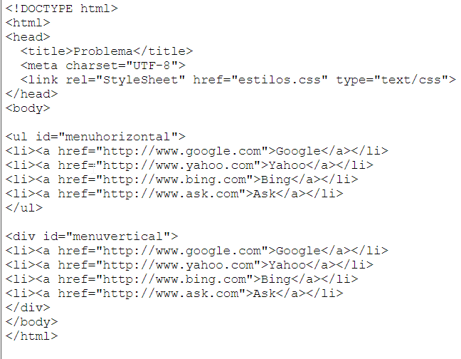

Css

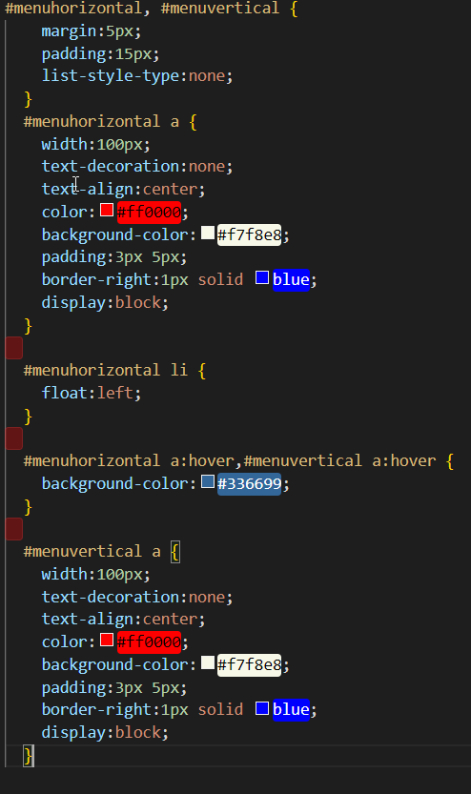

**5.completa el html**

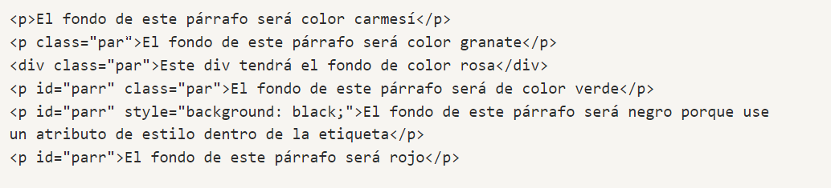

**Después aplica este CSS**

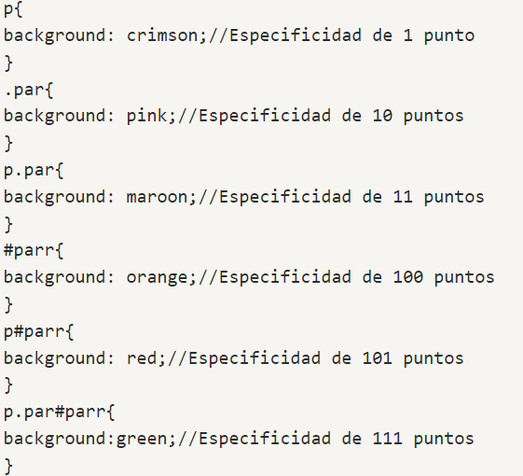

Cual es el resultado y explica que hace el código.

1. Escriba este código y explica css.

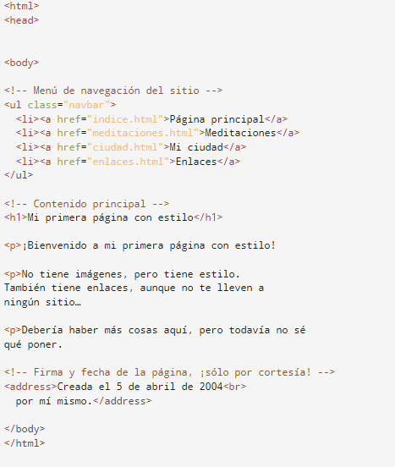

código a

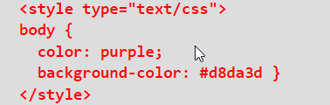

código b

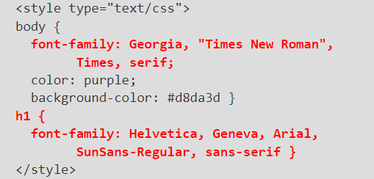

código c

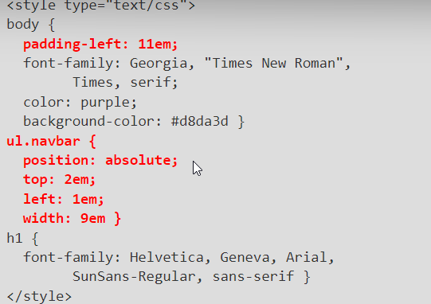

código d

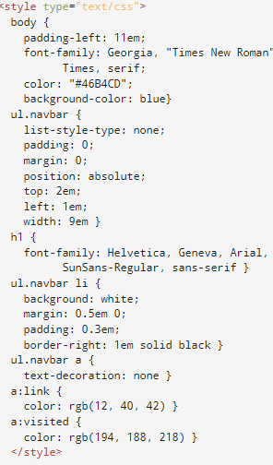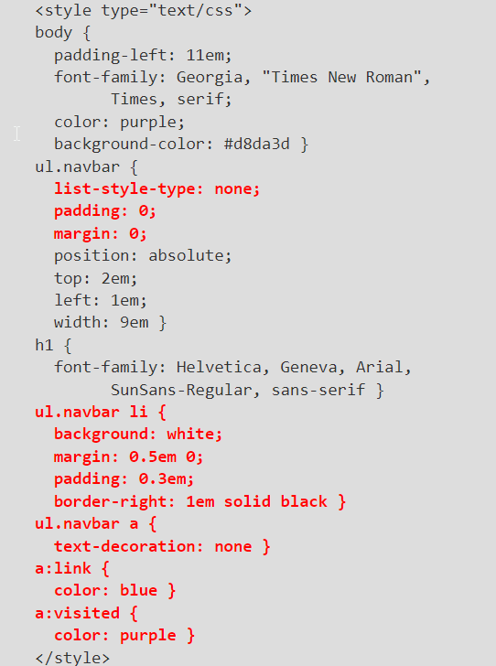

código e

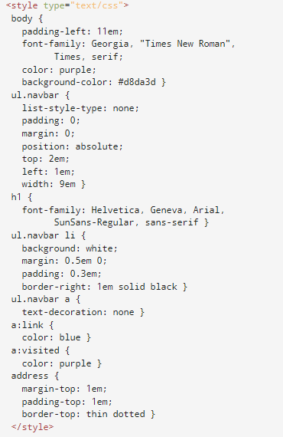

Codigo f

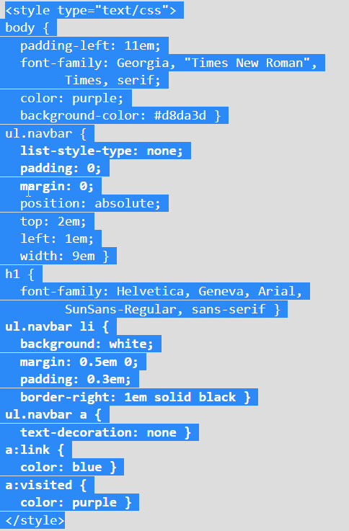

1. Completa el código HTML y explica las etiquetas css
2. </head>
3. <body>
4. <h2>Shopping (unordered) list</h2>
5. <p>Paragraph for reference, paragraph for reference, paragraph for reference,
6. paragraph for reference, paragraph for reference, paragraph for reference.</p>
8. <ul>
9. <li>Humous</li>
10. <li>Pitta</li>
11. <li>Green salad</li>
12. <li>Halloumi</li>
13. </ul>
15. <h2>Recipe (ordered) list</h2>
17. <p>Paragraph for reference, paragraph for reference, paragraph for reference,
18. paragraph for reference, paragraph for reference, paragraph for reference.</p>
20. <ol>
21. <li>Toast pitta, leave to cool, then slice down the edge.</li>
22. <li>Fry the halloumi in a shallow, non-stick pan, until browned on both sides.</li>
23. <li>Wash and chop the salad.</li>
24. <li>Fill pitta with salad, humous, and fried halloumi.</li>
25. </ol>
27. <h2>Ingredient description list</h2>
29. <p>Paragraph for reference, paragraph for reference, paragraph for reference,
30. paragraph for reference, paragraph for reference, paragraph for reference.</p>
32. <dl>
33. <dt>Humous</dt>
34. <dd>A thick dip/sauce generally made from chick peas blended with tahini, lemon juice, salt, garlic, and other ingredients.</dd>
35. <dt>Pitta</dt>
36. <dd>A soft, slightly leavened flatbread.</dd>
37. <dt>Halloumi</dt>
38. <dd>A semi-hard, unripened, brined cheese with a higher-than-usual melting point, usually made from goat/sheep milk.</dd>
39. <dt>Green salad</dt>
40. <dd>That green healthy stuff that many of us just use to garnish kebabs.</dd>
41. </dl>
43. </body>
44. </html>

Implementa css en la pagina web

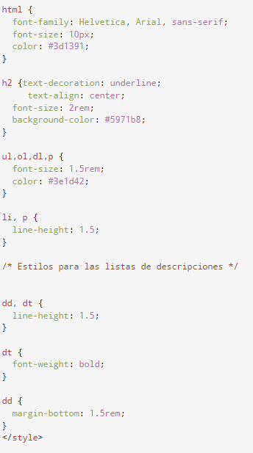

Como entregar el trabajo:

Tanto las definiciones como los HTML con los css debe ir en una carpeta con los integrantes de grupo y enviarlo en LMS del Sena